Фотофиксация самовольно установленных и (или) незаконно эксплуатируемых временных сооружений на территории Коминтерновского района городского округа город Воронеж,
на земельном участке в районе домов 86 по ул. Новый поселок и 87 по ул. Братьев Марьиных.
№ п/п | Местонахож-дение объекта, вид сооружения, дата выявления | Сведения о собственнике | Фото
1 | Ограждение | Не выявлено | 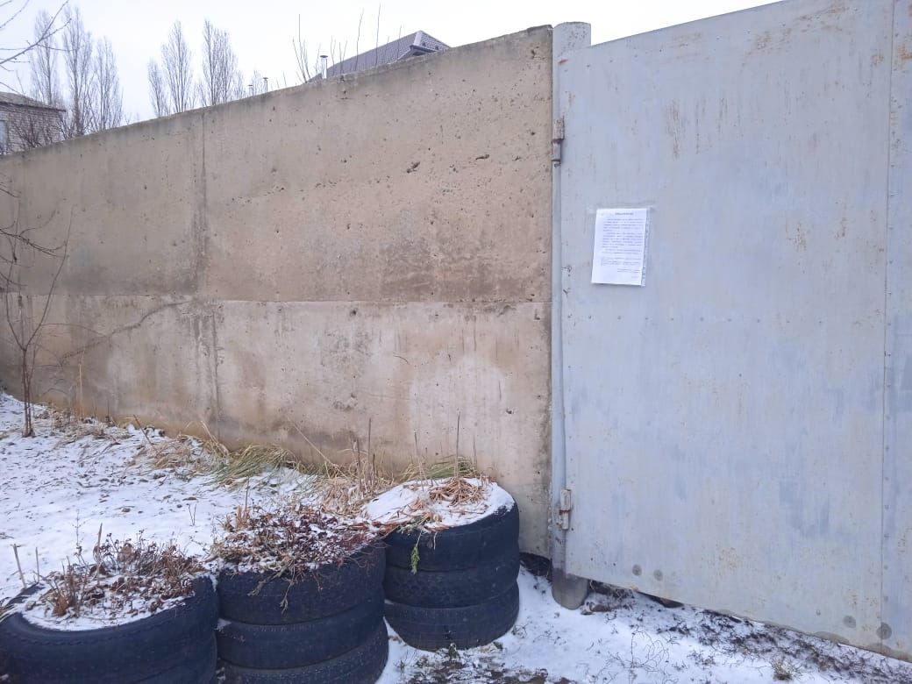  21.12.2022

